Solución completa para los robots de soldadura:
Conjuntos de cables con cadenas porta cables montados que ofrecen una protección máxima para los movimientos tridimensionales

Toluca, Estado de México 21 de Octubre, 2016 - Sistemas de cadenas porta-cables triflex® de igus para robots de soldadura, cadenas para robot completamente listas para la instalar. Simplemente adaptándose a los estándares de los clientes, éstos pueden conectar soluciones completas directamente en el robot y reducir al mínimo los paros de producción caracterizadas. Los clientes pueden confiar en las cadenas y cables de Igus ya que son seguras "soluciones todo-en-uno".

En las plantas automotrices el tiempo de producción juega un papel muy importante. Si hay paros de producción, cada minuto cuenta y resulta ser muy costoso para la empresa. Igus para ayudar al pre-mantenimiento ofrece soluciones, mantenimiento y trabajos de instalación al mínimo.
Por esta razón Igus el especialista en plásticos de movimiento ahora completa paquetes de cadena porta-cable con arneses listos para instalar en los robots de soldadura. Estos paquetes consisten en una cadena Triflex® R tridimensional llena de cables y conectores Chainflex® para el suministro de energía con cables de datos, robot y medios de comunicación.

Los nuevos paquetes de cadenas triflex® para movimientos tridimensionales planean un intercambio rápido de la gestión de la energía. Usted puede utilizar el configurador en línea: www.igus.com.mx/quickrobot-online encuentre soluciones correctas de más de 2.000 variantes con tan solo unos pocos clics especificando el fabricante de robots y seleccionando el modelo.

Diseñamos y desarrollamos para usted sistemas personalizados readychain®, que consisten en "kits de construcción" triflex® R, chainflex® y conectores igus®. Nuestros montadores de triflex® R pueden realizar la instalación en el lugar.

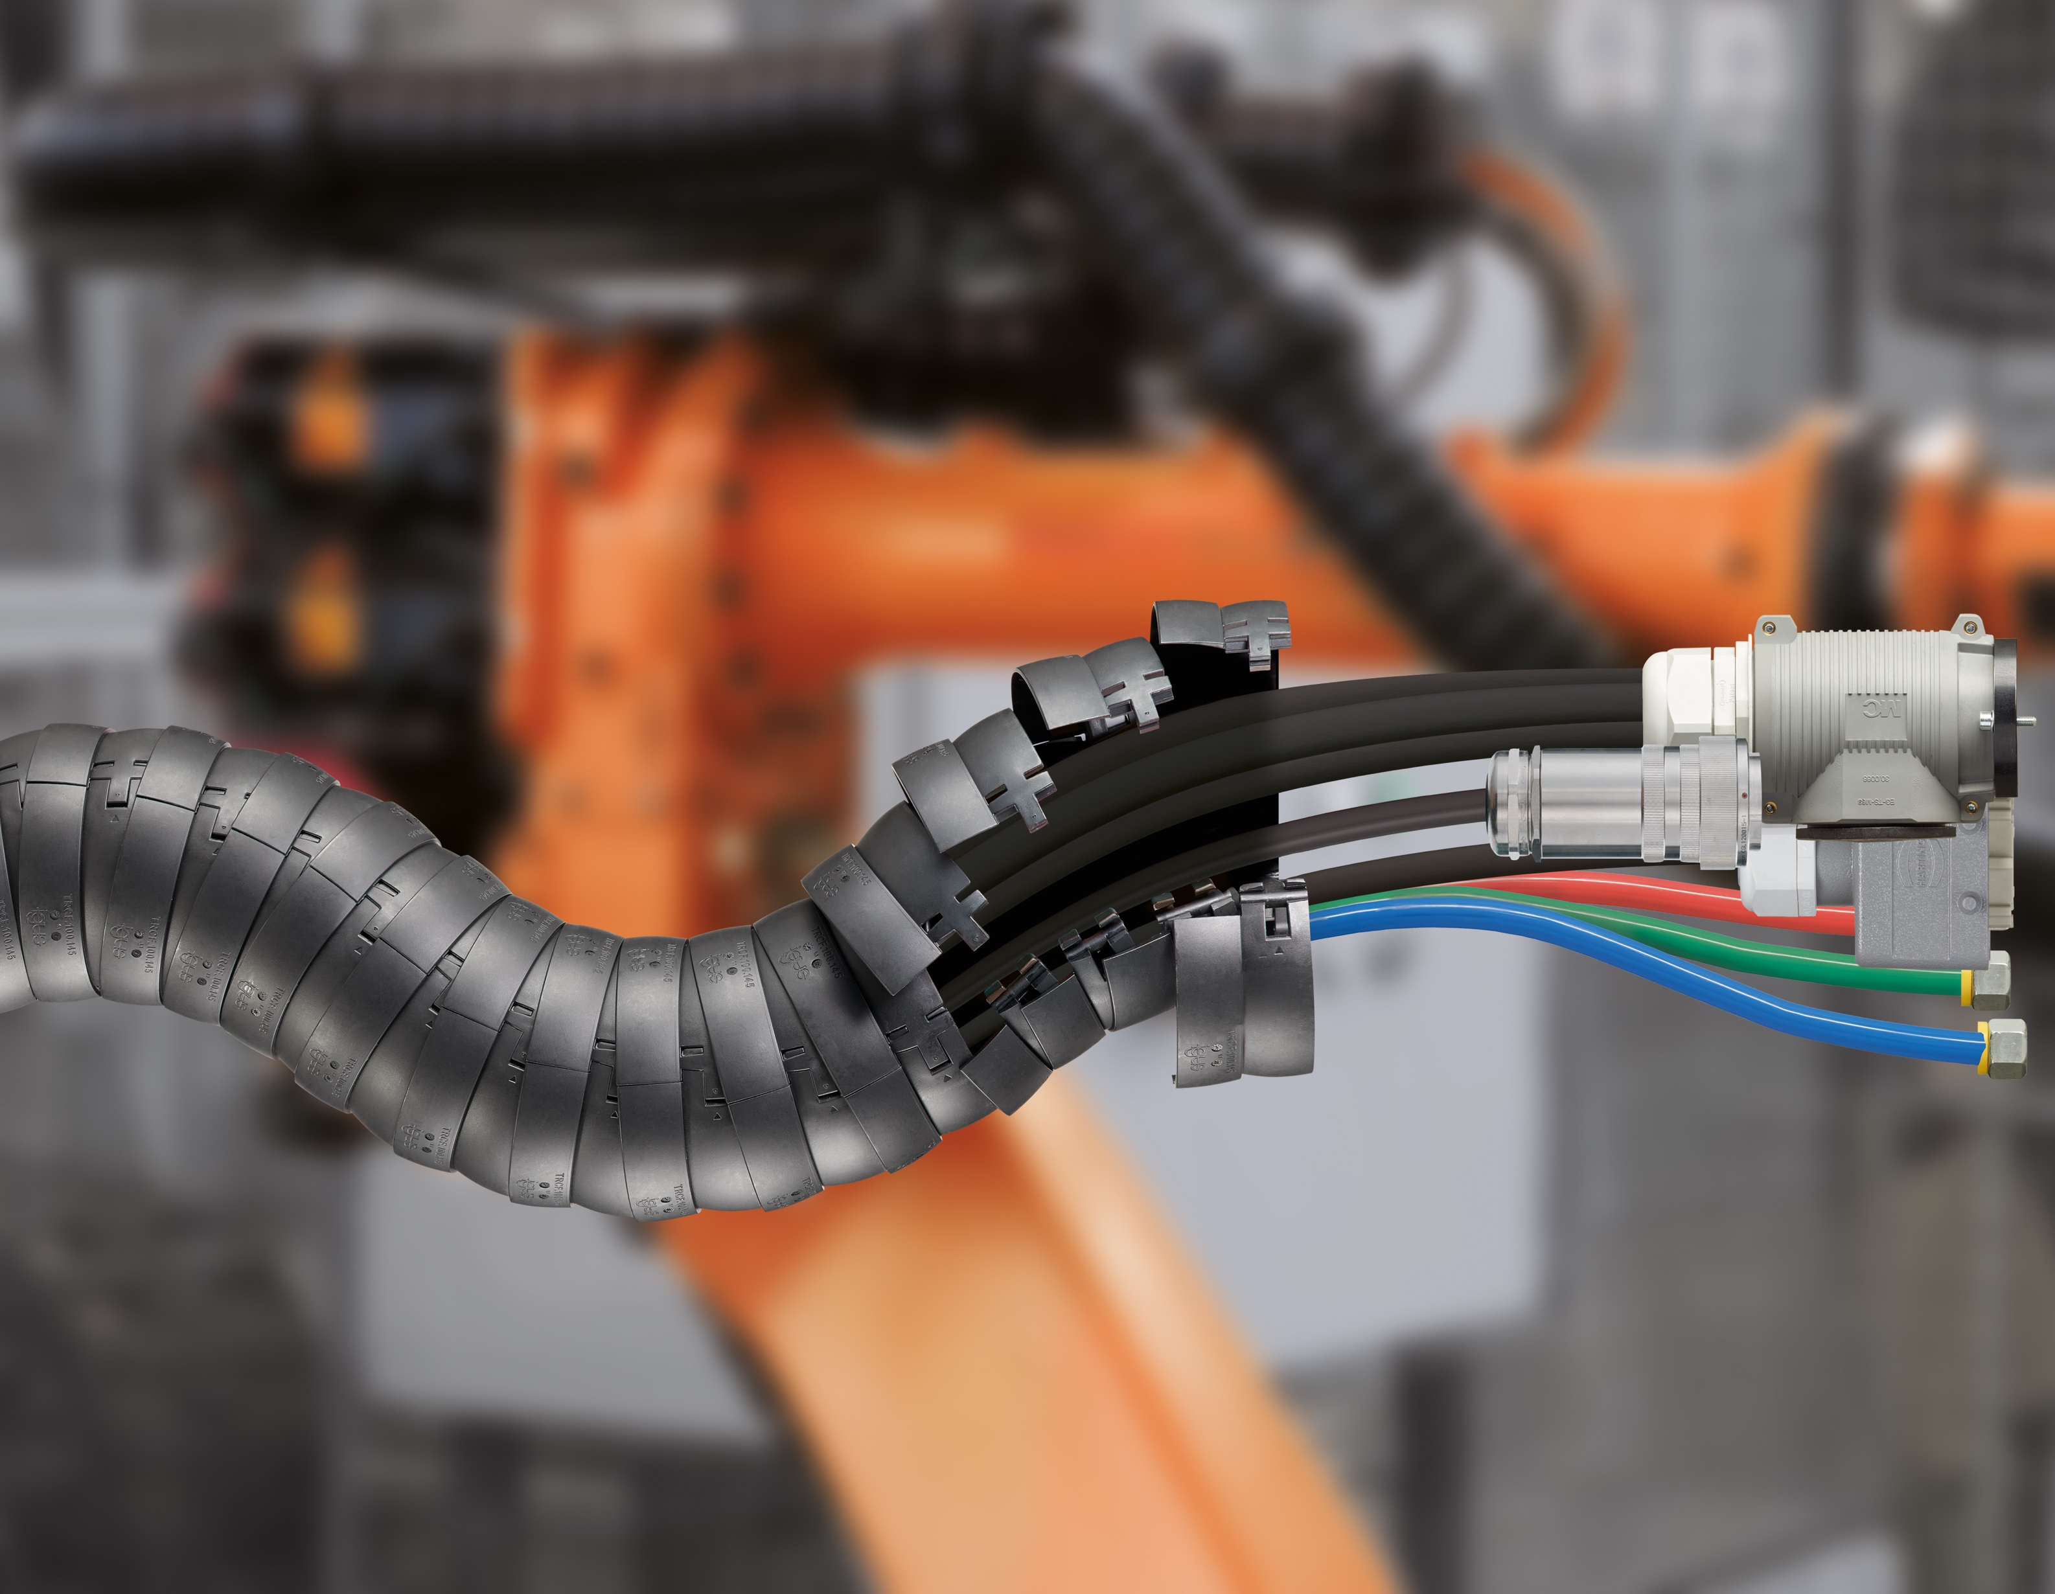

PM5616-1-MX Sistemas de Cadenas Porta-cable, conectores y cables especiales sumamente flexibles para Cadenas Porta-cable ensamblados de acuerdo con diversos estándares de fabricantes o según sus especificaciones.

CONTACTO DE PRENSA:  Lic. Gerardo Lozada  Marketing y Diseño igus® México  igus® México  Boulevard Aeropuerto Miguel  Alemán #160 interior 135  Col. Corredor Industrial Toluca Lerma,  Lerma Estado de México.  C.P. 52004  Tel. 728-284-3185  glozada@igus.com  www.igus.com.mx/press | MÁS SOBRE IGUS:  "igus® es uno de los fabricantes líderes en el área de los sistemas de cadenas portacables y rodamientos de polímero libres de mantenimiento y lubricación. La empresa familiar con sede en Colonia está representada en 36 países y tiene aprox. 2.700 empleados en todo el mundo. En 2014, igus® facturó 469 millones de euros en la industria de los componentes plásticos para aplicaciones móviles, i.e. «motion plastics». igus® realiza ensayos en su laboratorio de pruebas, el cual es el más grande de su sector, a fin de ofrecer productos y soluciones innovadoras adaptadas a las necesidades de sus clientes y en plazos mínimos."

